МИНОБРНАУКИ РОССИИ
Санкт-Петербургский государственный
электротехнический университет
«ЛЭТИ» им. В.И. Ульянова (Ленина)
Кафедра Вычислительной техники

отчет
по лабораторной работе №1
по дисциплине «Интеллектуальные системы»
Тема: Разработка и отладка простой программы на языке Visual Prolog

 |  | Недовизий А.И.
Студенты гр. 2387 |  | Писаренко А.А.
 |  | Смирнов М.А.
Преподаватель |  | Подклетнов С.Г.

Санкт-Петербург
2026
1 Цель работы

Изучение основ логического программирования на языке Visual Prolog. Приобретение навыков работы в среде Visual Prolog 5.2: создание проектов, написание программ с использованием фактов, правил и рекурсии, выполнение трассировки и отладки программ.

2 Ход работы
2.1 Задание 1
Задачи:
Освоение настроек интегрированной среды Visual Prolog. Знакомство с основными элементами языка Пролог (фактами, правилами, рекурсией) на примере программы DOG.

Ход выполнения:
Запуск программы DOG (Листинг 1).
Листинг 1 – Код программы DOG
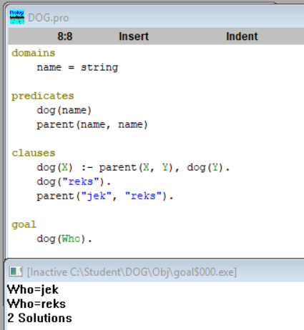

Выполнена отладка программы DOG в среде Visual Prolog. Приведён пошаговый анализ выполнения программы с использованием окон Call Stack и Variables For Current Clause.
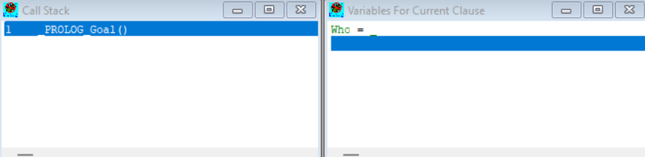
Рисунок 1 - Шаг 1
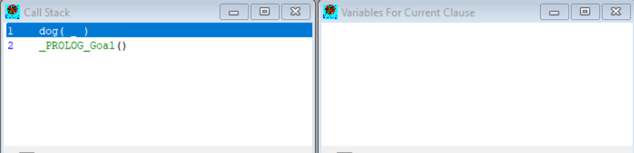
Рисунок 2 - Шаг 2
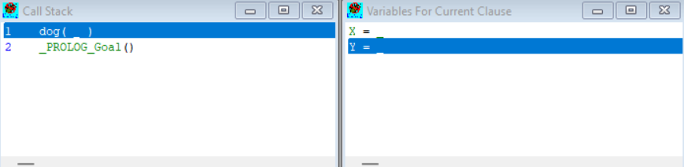
Рисунок 3 - Шаг 3
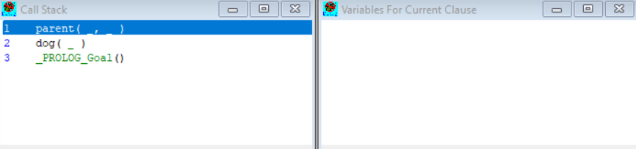
Рисунок 4 - Шаг 4
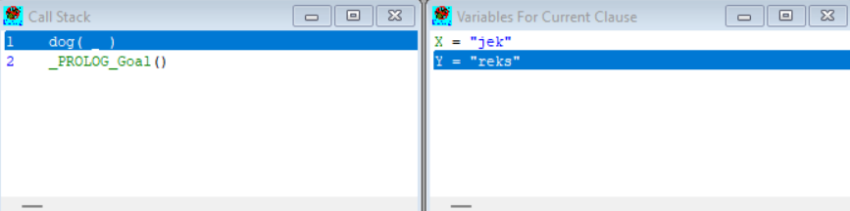
Рисунок 5 - Шаг 5
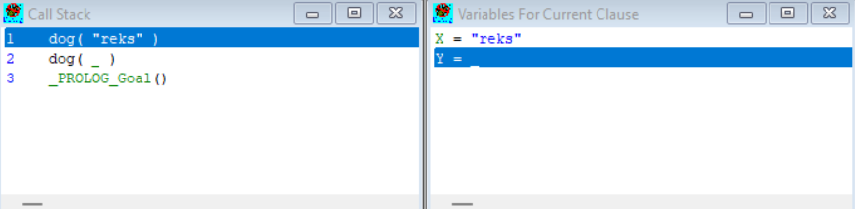
Рисунок 6 - Шаг 6
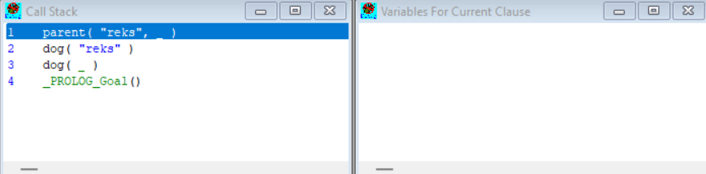
Рисунок 7 - Шаг 7
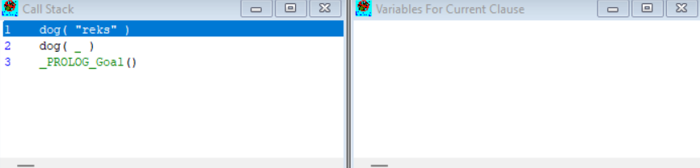
Рисунок 8 - Шаг 8
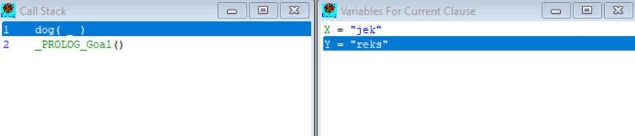
Рисунок 9 - Шаг 9
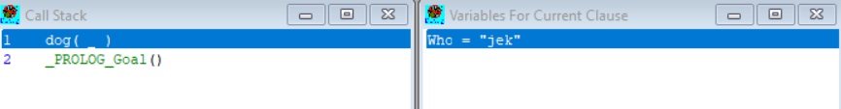
Рисунок 10 - Шаг 10
В ходе пошагового выполнения программа действует так. Сначала создаётся цель dog(Who). Затем применяется правило dog(X) :- parent(X, Y), dog(Y), и проверяется условие parent(X, Y). Находится факт parent("jek", "reks"), переменные X и Y получают значения "jek" и "reks". Далее следует рекурсивный вызов dog("reks"), который находит факт. В итоге управление возвращается в цель, и Who становится равной "jek". Результат показан на рисунке 11.
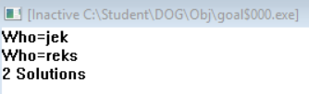
Рисунок 11 – Результат работы программы DOG

2.2 Задание 2
Задачи:
Написание программы DOG1 для варианта 4. Изучение правил grandparent и grandchild. Анализ результатов выполнения шести запросов.
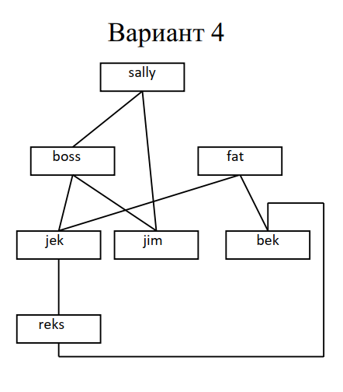
Рисунок 12 – Задание
Ход выполнения:
Написана программа DOG1 для варианта 4 (Листинг 2).
Листинг 2 - Код программы
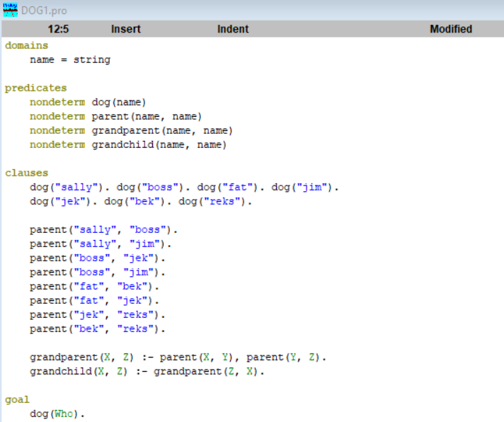

Провели отладку программы и проанализировали полученные результаты. Разбор выполнения для каждого запроса представлен в Таблице 1. Локальные переменные и стек вызовов по каждому запросу показаны на рисунках 13–17.

Таблица 1 – Результаты работы программы DOG1
Запрос | Результат
dog(Who). | Who=sally  Who=boss  Who=fat  Who=jim  Who=jek  Who=bek  Who=reks  7 Solutions
parent(Who, _). | Who=sally  Who=sally  Who=boss  Who=boss  Who=fat  Who=fat  Who=jek  Who=bek  8 Solutions
grandchild(Who, _). | Who=jek  Who=jim  Who=reks  Who=reks  Who=reks  5 Solutions
dog("bek"). | Yes
parent(Who, "bek"). | Who=fat  1 Solution
parent("bek", Who). | Who=reks  1 Solution

Из рисунков 13–17 видно, что все запросы выполняются по одной схеме. В начале на основе цели формируется переменная. Далее идёт проверка фактов и условий. При необходимости появляются новые переменные. Процесс идёт до тех пор, пока цель не будет доказана.
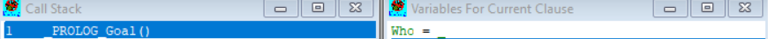
Рисунок 13 – запрос dog(Who).
Рисунок 14 – запрос parent(Who, _).
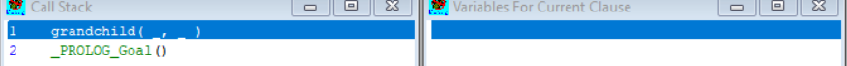
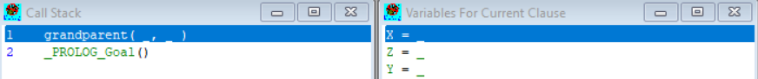
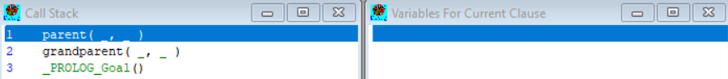
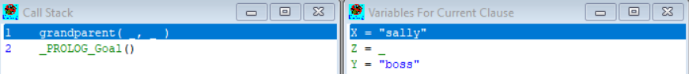
Рисунок 15 – запрос grandchild(Who, _).
Рисунок 16 – запрос parent(Who, "bek").
Рисунок 17 – запрос parent("bek", Who).
2.3 Задание 3
Задачи:
Написание программы FAMILY для описания родственных связей семьи. Изучение правил вывода (father, mother, brother, sister, grandfather, grandmother, uncle, aunt). Анализ результатов выполнения шести запросов.
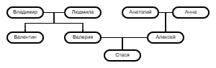
Рисунок 18 – Дерево родственных связей

Ход выполнения:
Написана программа FAMILY (Листинг 3).
Листинг 3 - Код программы
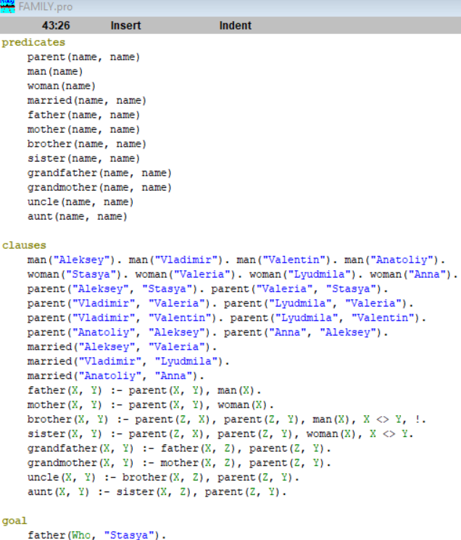

Провели отладку программы и проанализировали полученные результаты. Разбор выполнения для каждого запроса представлен в Таблице 2.
Таблица 2 – Результаты работы программы FAMILY
Запрос | Результат
father(Who, "Stasya"). | Who=Aleksey  1 Solution
mother(Who, "Stasya"). | Who=Valeria  1 Solution
grandfather(Who, "Stasya"). | Who=Vladimir  Who=Anatoliy  2 Solutions
grandmother(Who, "Stasya"). | Who=Lyudmila  Who=Anna  2 Solutions
uncle(Who, "Stasya"). | Who=Valentin  1 Solution
aunt(Who, "Stasya"). | No Solution

Из Таблицы 2 видно, что все запросы выполняются по одной схеме. В начале на основе цели формируется переменная. Далее идёт проверка фактов и условий. При необходимости появляются новые переменные. Процесс продолжается до тех пор, пока цель не будет доказана или пока не будут исчерпаны все возможные варианты.

3 Выводы
В ходе лабораторной работы была освоена среда Visual Prolog и изучены основные элементы логического программирования: факты, правила и рекурсия.
На примере программы DOG был рассмотрен процесс выполнения логической программы. Отладка показала, что выполнение начинается с секции goal, в ходе работы создаются переменные и происходит обращение к фактам и условиям.
В соответствии с вариантом 4 программа DOG была доработана до DOG1: добавлены факты и правила для описания заданного дерева родственных связей собак. Проведено тестирование на шести запросах и выполнена трассировка.
Разработана программа FAMILY, описывающая родственные связи в семье и позволяющая находить родственников по запросам. Реализованы восемь правил вывода.
Обязанности между участниками команды были распределены следующим образом.
Писаренко А.А. занималась программной реализацией и отладкой кода: написала исходный текст программ DOG1 и FAMILY, провела пошаговую проверку с отслеживанием изменений в окнах Call Stack и Variables.
Недовизий А.И. отвечал за аналитическую часть: анализировал деревья родственных связей по вариантам, строил логические связи для предикатов и составлял тестовые запросы для проверки базы знаний.
Смирнов М.А. выполнял сведение данных и оформление итогового документа: расписал трассы выполнения программ, сформулировал объяснения результатов вывода и структурировал отчёт в соответствии с требованиями.
Все поставленные задачи выполнены. Полученные навыки могут быть применены при разработке экспертных систем.

